202311131KK7

(2022·南通大学附属中学高一期中)江苏高速四通八达，但是超速是最大的安全隐患，为了防止超速，交警部门设置了两套监控系统，一套是固定测速点，定点测速。一套是在一段路线区间设置区间测速，通过记录通过固定区间的时间，分析汽车是否超速。如图所示，是一辆汽车在高速上导航仪的某时刻界面截图，该路段限速120 km/h。据此分析正确的是(　　)

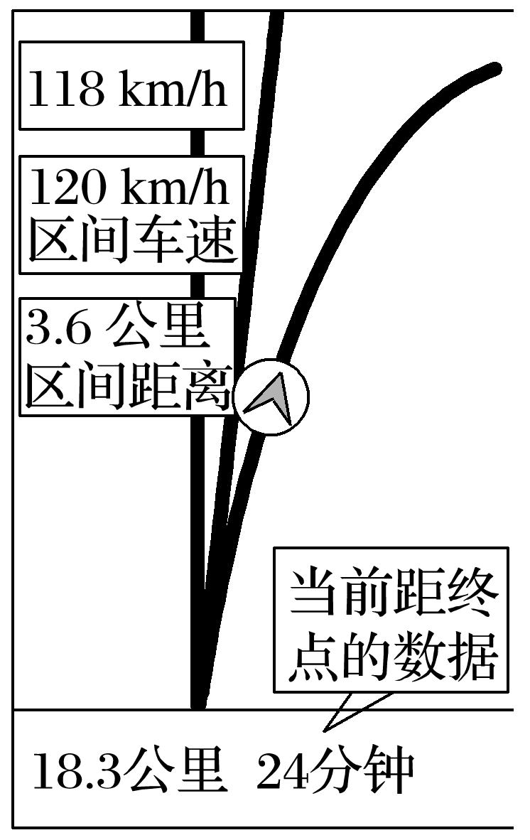

A．这辆汽车在区间行驶中已有超速行为

B．18.3公里表示剩余行程的位移大小

C．118 km/h表示此次行程的平均速率

D．根据“18.3公里、24分钟”这两个数据，可以算出剩余行程的平均速度